Экологический вестник

ХАСАВЮРТОВСКИЙ
ЭКОЛОГО- БИОЛОГИЧЕСКИЙ ЦЕНТР

.Мы не можем не вторгаться в природу
Сентябрь 2019 г. №01 (50)
Но мы можем изменить отношение к ней!

.
Августовское совещание работников образования Республики Дагестан
Августовское совещание работников образования РД состоялось 22 августа, в Доме Дружбы г. Махачкалы. Совещание прошло под руководством Главы РД Владимира Васильева. Участие в нем приняли Председатель Народного Собрания РД Хизри Шихсаидов, заместитель Председателя Правительства РД – министр образования и науки РД Уммупазиль Омарова, директор Правового департамента Министерства просвещения Российской Федерации Светлана Нуждина, министры и другие члены Правительства РД.
Конференция объединила на своей площадке представителей всех уровней системы образования республики: учителей, руководителей образовательных организаций, начальников муниципальных управлений образования, а также глав муниципалитетов РД.
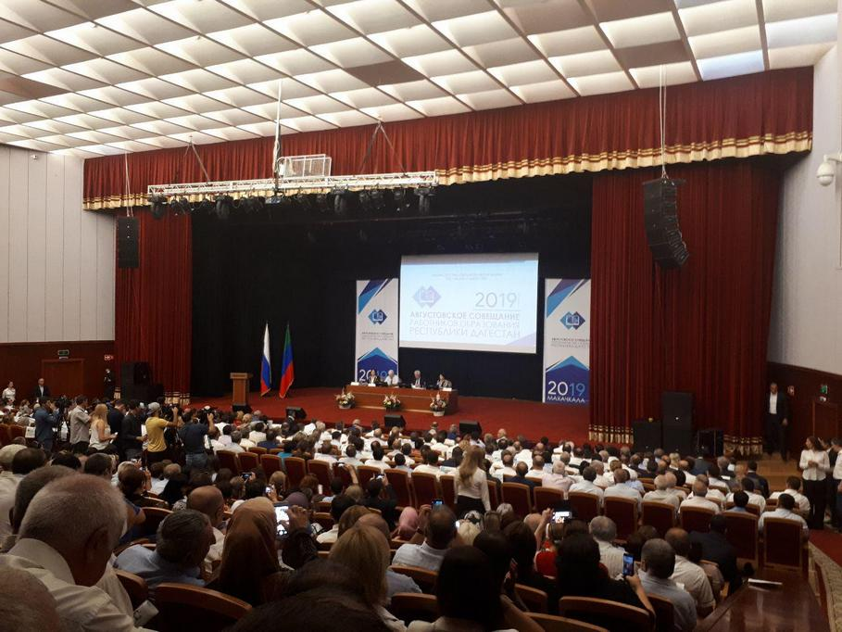
Участники совещания
С основным докладом «Об обновлении системы образования в Республике Дагестан: современное состояние и требования времени» выступила вице-премьер - министр образования и науки РД Уммупазиль Омарова.
Глава Минобрнауки РД назвала изменения, происходящие в системе образования, «перезагрузкой» и рассказала о ходе реализации нацпроекта «Образование» в Дагестане, о комплексной работе, проводимой с целью решения важнейших проблем в сфере образования и повышения ее качества.
Большое внимание в своем докладе Уммупазиль Омарова уделила также развитию дополнительного образования детей, воспитательной работе и работе по выявлению и поддержке талантливых учащихся.

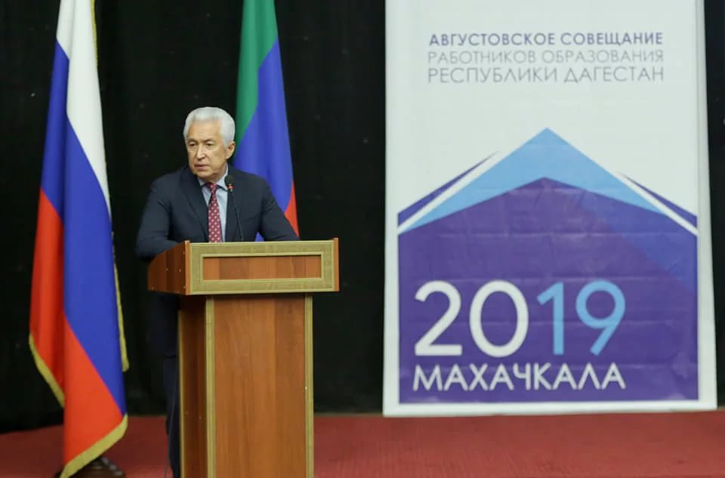
Выступление главы РД Владимира Васильева.
Владимир Васильев отметил, что Министерством образования и науки РД проведена большая работа и поблагодарил руководство федерального ведомства за поддержку в развитии системы образования республики.
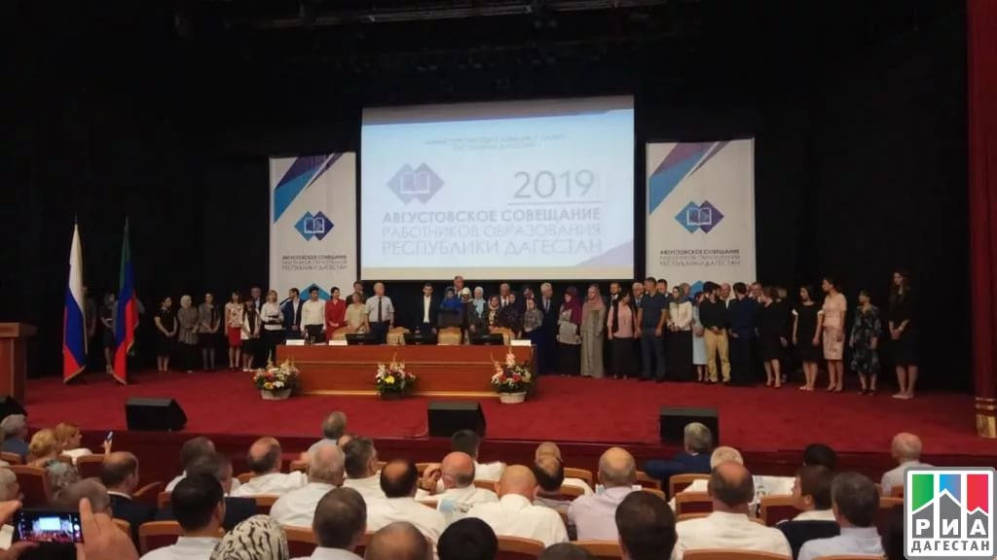
Фото награжденных учителей
В качестве докладчиков в ходе совещания выступили также мэр г. Махачкалы Салман Дадаев, начальник Управления образования г. Буйнакска, победитель кадрового конкурса «Мой Дагестан» Шахсалан Батырова и директор ГБПОУ РД «Технический колледж» Мафият Рахманова.
К присутствующим обратился и Председатель Народного Собрания РД Хизри Шихсаидов.
Завершилось мероприятие торжественной церемонией награждения с вручением почетных званий «Заслуженный учитель РД» и «Заслуженный работник образования РД».
Методист по связям с ДОУ Сайдулаева Л.У.

Августовское совещание работников образования г.Хасавюрт
26 августа в большом зале дворца культуры «Спартак» состоялось августовское совещание работников образования. В работе собрания приняли участие Глава города Хасавюрт Зайнудин Окмазов, Председатель Собрания городских депутатов Загит-Салим Дадаев, начальник управления образования Руслан Ибрагимов, председатель профсоюза работников образования г. Хасавюрт Гаджи Ибрагимов, директора, преподаватели, заведующие ДОУ, а также ветераны образования.
Приветствуя участников августовского совещания, Глава города Хасавюрт пожелал плодотворной работы в новом учебном году.
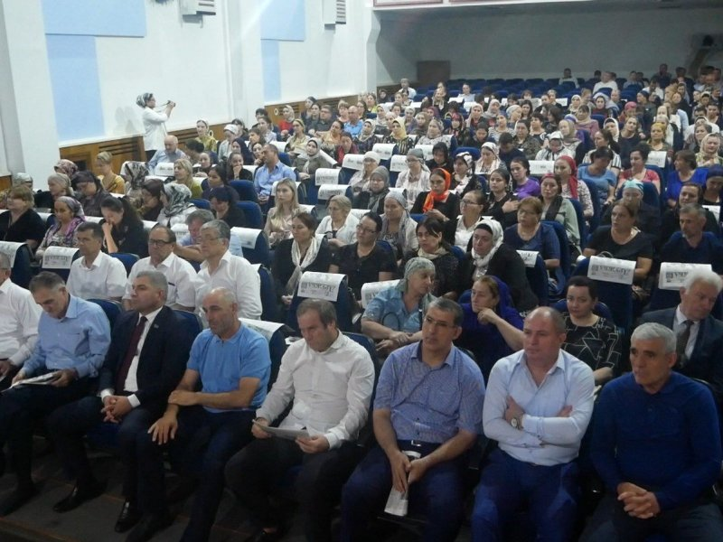
Участники совещания
«Среди муниципалитетов республики, город Хасавюрт находится на лидирующих позициях, и это, несомненно, ваша заслуга, каждого учителя и директора образовательного учреждения. Но удерживать высокие позиции всегда тяжелее, чем их завоевывать, вместе с тем, есть ряд направлений, по которым нужно улучшить работу. Конечная цель всех учителей всегда одна, это качественное и полноценное образование каждого ученика», - сказал Окмазов.
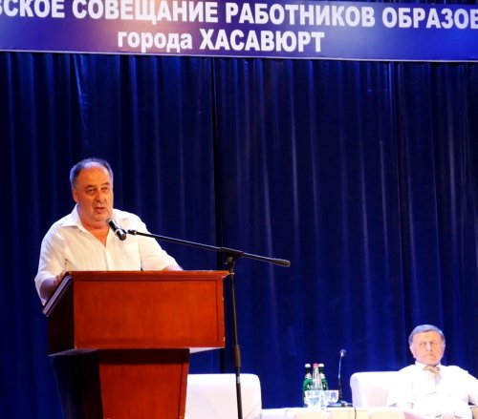
Выступление начальника УО Ибрагимова Р.М.
Далее с обширным докладом о проделанной работе за прошлый учебный период и планах на новый учебный год, выступил начальник управления образования Руслан Ибрагимов. «В текущем году 8 образовательных учреждений попали под республиканскую программу «150 школ», и уже в них проведены большие работы по капительному ремонту. Вне всяких сомнений это сделает пребывание школьников на занятиях намного комфортнее.

По многим направлениям деятельности развития
городского образования была проделана огромная работа, но есть моменты, которые где требуется провести мероприятия по совершенствованию» - сказал Ибрагимов.
С докладами также выступили директора школ и руководители учреждений дополнительного образования. По итогам конференции было принято единогласное положительное решение по резолюции августовского совещания.
Методист по связям с ДОУ Сайдулаева Л.У.

Совещание руководителей учреждений УДО г.Хасавюрта по внедрению федерального проекта «Успех каждого ребенка».
На основании распоряжения правительства РД от 29 октября 2018 г. №236-Р по формированию современных управленческих и организационно-экономических механизмов в системе дополнительного образования в рамках федерального проекта «Успех каждого ребенка» администрация муниципального образования городской округ «город Хасавюрт» издала Постановление от 25 июля 2019г. №245 «О создании и функционировании муниципального опорного центра дополнительного образования детей» и план мероприятий по внедрению данного проекта в г. Хасавюрт.
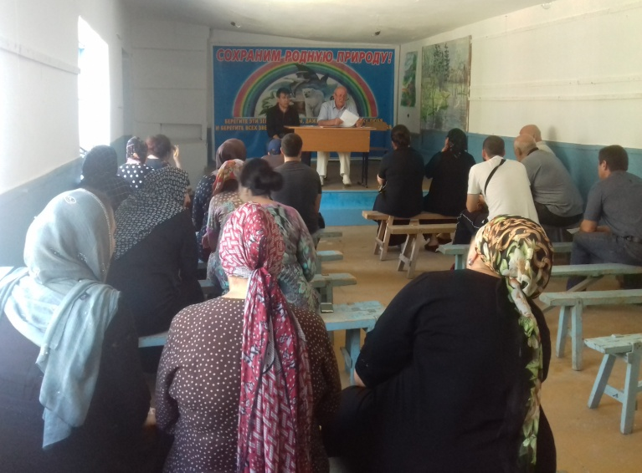
Участники совещания
На базе муниципального опорного центра г. Хасавюрта по дополнительному образованию состоялось совещание, на котором рассматривался ряд вопросов по общеобразовательным программам, по привлечению детей от 5 до 18 лет в учреждениях дополнительного образования различного направления. Так же обсуждались вопросы о необходимости просветительской работы в этом направлении с родителями и самими учащимися.
На вопросы руководителей учреждений по внедрению проекта дали исчерпывающие ответы заместитель начальника УО Даибов Марат Арсланалиевич и руководитель МОЦ Омаров Алимпаша Абуевич.
На совещании было акцентировано внимание руководителей учреждений на исполнение в указанные сроки всех пунктов дорожной карты по реализации данного проекта.
Методист ЭБЦ Батырбиева В.М.

Проведение ознакомительной экскурсии с учащимися первого года обучения в ХЭБЦ
Ознакомительные экскурсии традиционно проводятся в начале учебного года как предусмотрено в годовом тематическом плане работы объединения. Педагог дополнительного образования начинает экскурсию с описания- летописи эколого-биологического центра. Далее идет знакомство школьников с разнообразием растительности, произрастающей на территории ЭБЦ: цветочными, древесными , и кустарниковыми и другими культурами., многолетними и однолетними растениями. Живое общение с природой стимулирует интерес учащихся к ее изучению и способствует эстетическому воспитанию школьников.
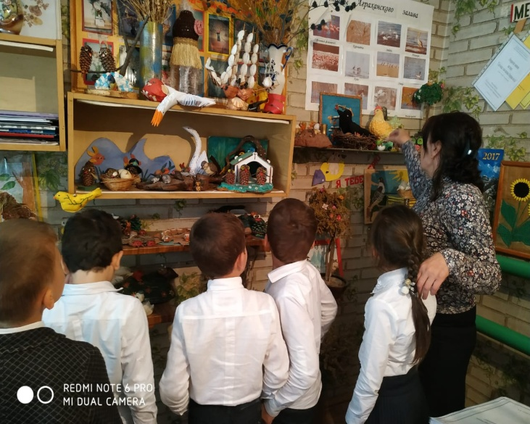
Экскурсия в учебный кабинет объед. Охрана природы»
Одновременно воспитывается чувство любви к родному краю, а это служит хорошей основой для воспитания в них чувства патриотизма. Рассказывая в ходе экскурсии школьникам о опытнической деятельности в ЭБЦ и демонстрируя им учебно- опытнические участки объединений, педагоги ДО ЭБЦ раскрывают перед ними богатство и красоту родного края, знакомят с переменами в природе, связанные с деятельностью человека , с его коллективным трудом.
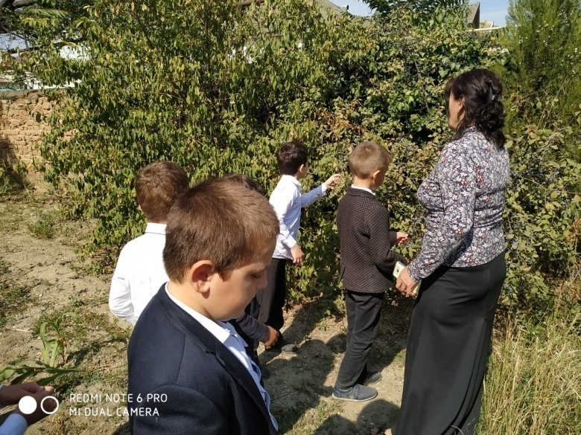
Экскурсия на учебно-опытные участки
В продолжении экскурсии( по кабинетам ) идет знакомство учащихся с учебной программой и творческой деятельностью учащихся, посещающих объединения ЭБЦ от 1 до 3 лет ,а также с планом совместной орг-массовой деятельности намеченной, на новый учебный год.

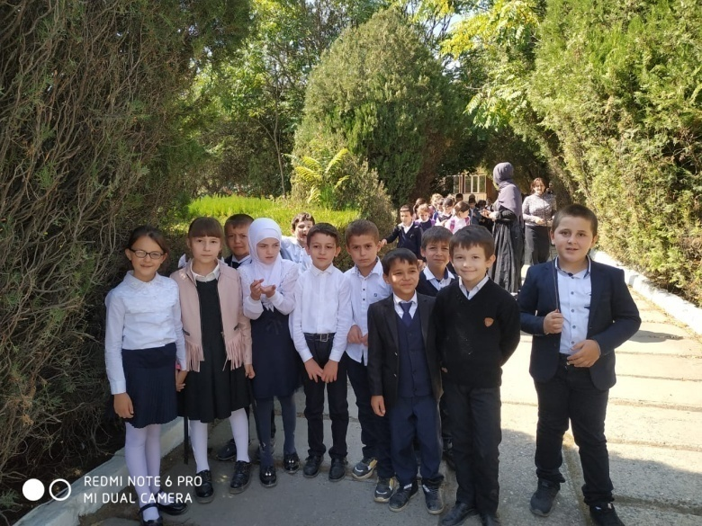
Экскурсия по территории ЭБЦ
Знакомясь с природой не из книг, а путем непосредственного общения с нею на экскурсиях, на практических работах, в живом уголке, учащиеся открывают в ней многое такое , чего они раньше не замечали. Работа в этом направлении приучает замечать скрытую в природе красоту – даже в некрасивых с первого взгляда вещах и наслаждаться той сложностью и стройностью, которая характеризует жизнь природы. Таким путем развивается эстетическое чувство, развивается интерес и любовь к природе, что составляет одну из важных сторон воспитания подрастающего поколения.
Методист по ОМР Аджиева Д.Ш.
Подготовка ЭБЦ к новому учебному году. В эколого-биологическом центре проведены плановые ремонтные работы в рамках подготовки к новому учебному году. В актовом зале зашпатлевали и покрасили стены, окна и полы. Проведен ремонт крыши кабинетов «Природа и мы» и «Юный зоолог»..
Во всех кабинетах объединений проведен косметический ремонт.
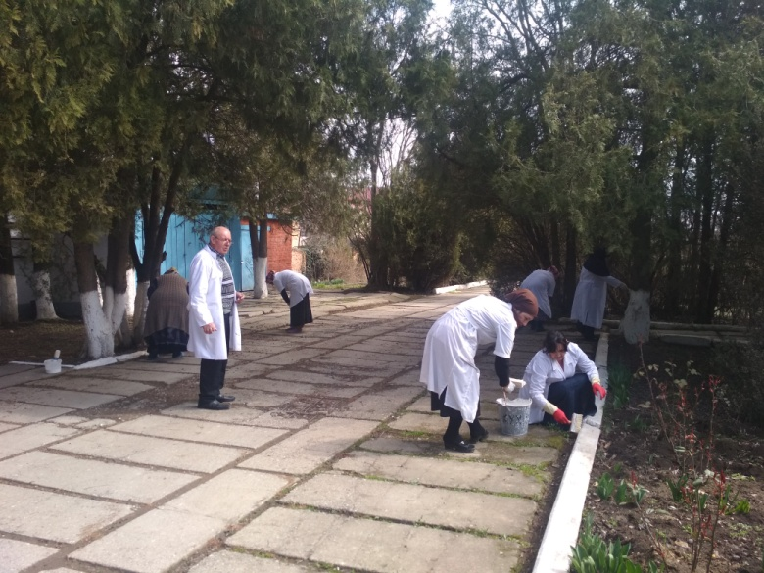
Уборка территории ЭБЦ
Также проведен ремонт и покраска полов, стен и потолка в компьютерном кабинете и коридоре. Благоустроена территория ЭБЦ. Побелены стены и окрашены фундаменты зданий. Побелены штамбы деревьев и бордюры. Провели противопожарные мероприятия и привели их в соответствие с предъявляемым требованиям.
Доукомплектовали пожарный щит, установили знаки направлений эвакуации, провели проверку

электропроводки во всех зданиях ЭБЦ. В кабинетах установлены огнетушители. К началу нового учебного года
все работники ЭБЦ были ознакомлены с правилами пожарной безопасности.
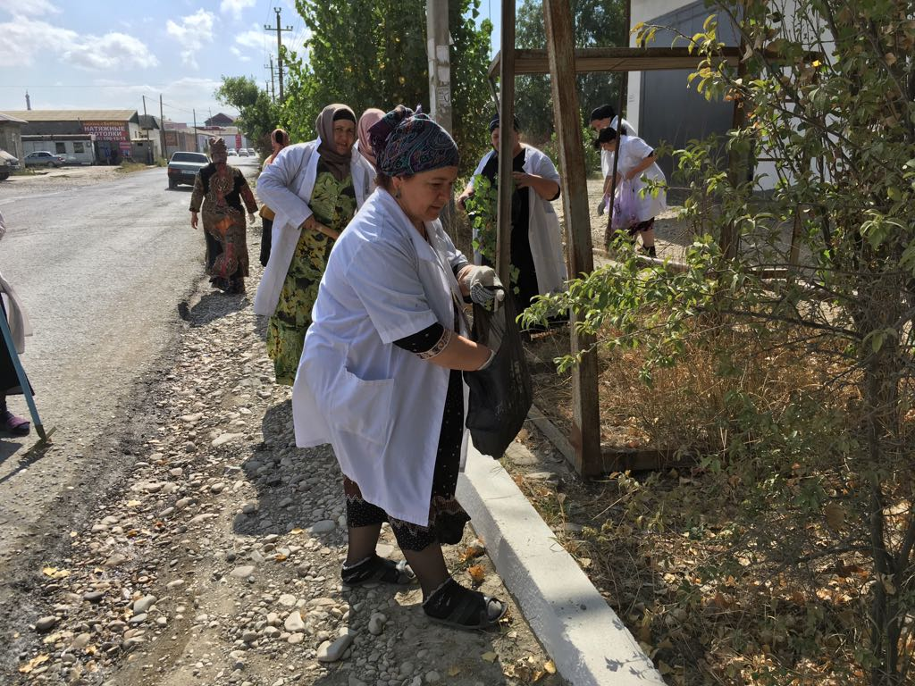
Уборка закрепленной территории
Все работники прошли медицинский осмотр.27августа прошло заседание педсовета, в котором рассмотрены вопросы утверждения педагогической нагрузки утверждения учебно-воспитательного и других планов работы ХЭБЦ на 2019-2020 учебный год.
Методист ЭБЦ Батырбиева В.М.

Заседание педсовета ЭБЦ
27 августа 2019года состоялось 1 заседание педсовета ЭБЦ в 2019-2020 учебном году.
На повестке дня рассматривались следующие вопросы;
1) Утверждение педагогической нагрузки на 2019-2020 учебный год. С этим вопросом выступил директор ЭБЦ Омаров А А.
2) Утверждение годового календарного учебного графика на 2019-2020 учебный год. С этим вопросом перед педагогами ЭБЦ выступила зам. директора Балатова Н А.
По вопросу утверждения педагогической нагрузки на новый учебный год выступил директор ЭБЦ Омаров А.А. Он сказал, что в педнагрузках как у рук. объединений так и методистов произошли изменения, сократили несколько часов.
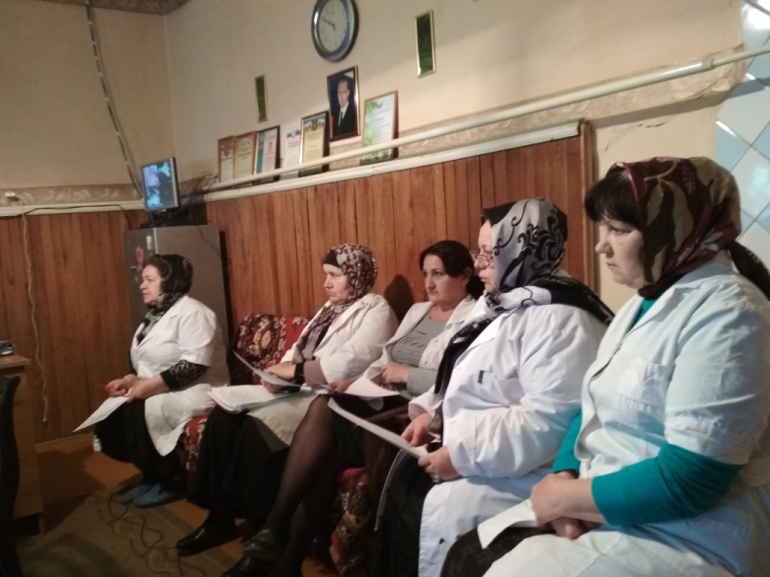
На заседании пед. совета
По второму вопросу выступила зам.директора по УР Балатова Н.А.. Она вынесла на обсуждение педсовета вопрос об утверждении учебно-воспитательного плана на

2019-2020 учебный год. На подчеркнула, что могут быть изменения в проведении общегородских конкурсов ( изменения даты проведения), олимпиад по экологии, слетов, но в основном все остается без изменений.
Также на заседание был вынесен вопрос об утверждении годового учебного графика ЭБЦ на 2019-2010 учебный год.
Балатова Н.А. вынесла на утверждение годовой календарный учебный график, ознакомила членов пед. совета со всеми его пунктами .
Постановили:
1. Утвердить пед.нагрузку на 2019-2020 учебный год.
2. Утвердить учебно-воспитательный план работы ЭБЦ на 2019-2020 уч. год
3. Утвердить годовой учебный график на 2019-2020 уч.год
4.Утвердить учебный план на 2019-2020 уч. год
Методист по связям со школами Ибракова А.Х.

Результаты участия педагогов и уч-ся-экологов г. Хасавюрта в республиканских конкурсах, конференциях с января по июнь2019 года.
При планировании работы эколого-биологического центра большое внимание уделяется работе с одаренными учащимися в объединениях и участия их в различных конкурсах муниципального и регионального уровней. С этой целью ведется отслеживание уровня подготовленности уч-ся по естественнонаучным дисциплинам, участия в
предметных олимпиадах, конкурсах, интеллектуальных марафонах, в научно-исследовательской работе
1.Конкурс «Научно-исследовательских и прикладных проектов уч-ся старших классов по теме охраны и восстановления водных ресурсов»- уч-ся 8 кл. гим.№2 Набиева Джамиля- 3 место, рук.педагого ДО ЭБЦ Мурзаева М.А.
2.Конкурс«Всемирный день охраны водных ресурсов».
Номинация Литературная -Магомеджалилова Самира: 4 кл.сош №12- 2 место-рук.педагог ДО ЭБЦ Ибракова А.Х.
3. Фотоконкурс «Юный фотолюбитель -2019»- Ражбулаева Хава уч.ся 7 кл.гим.№1, рук. педагог ДО ЭБЦ Джабраилова Р.А.-2 место
4.Дистанционный конкурс «Моё лучшее занятие» Мурзаева М.А. – ПДО ЭБЦ- Результаты не опубликованы
5. Дистанционный конкурс «Моё лучшее занятие» Рук.Сайдулаева Л.У.-ПДО ЭБЦ- Результаты не опубликованы
6. «Экология в современном мире»- Рук.Аджиева Д.Ш.- ПДО ЭБЦ- Результаты не опубликованы
7.Всероссийский конкурс общеобразовательных программ и методических материалов .Рук Сайдулаева Л.У.-ПДО ЭБЦ- Результаты не опубликованы
Методист по НИР Мурзаева М.А.

Редколлегия:
Редактор -- А.А.Омаров
Отв. Секретарь-З.М.Черивханова
Вёрстка Л.У.Сайдулаева
Фотографии И.В.Умаров
г.Хасавюрт ул.Заречная пр.1 д.2

